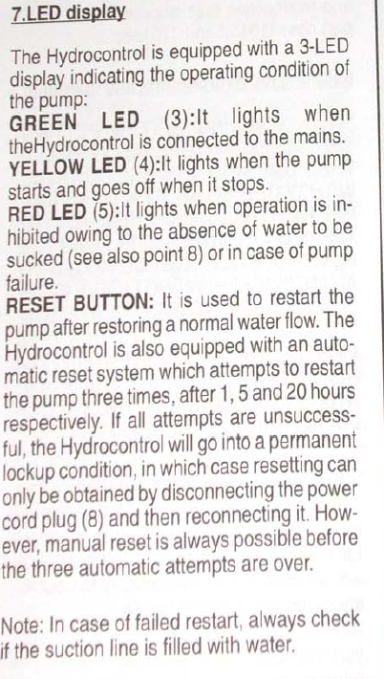

7. Светодиодный дисплей (LED)
Гидроконтролер оснащен 3-мя светодиодами для отображения рабочего состояния насоса:
Зеленый (3): загорается при подсоединении насоса в сеть
Желтый (4): загорается при запуске и выключении/остановке насоса
Красный (5): загорается при запрете работы ввиду отсутствия воды для всасывания (см. также п. 8) и в случае поломки насоса.

Кнопка перезапуска RESET: используется для перезапуска насоса после того, как поток воды восстановлен. Гидроконтролер также оснащен автоматической системой перезапуска, которая перезапускает насос 3 раза через 1, 5 и 20 часов соответственно. Если эти попытки перезапустить насос оказываются неудачными, насос блокируется и перезапуск возможен только путем отключения сетевого шнура (8) и повторного включения. Однако, перезапуск вручную всегда возможен, пока не были сделаны 3 автоматические попытки.

Внимание!
В случае неудачного перезапуска всегда проверяйте, наполнена ли всасывающая линия/трубопровод водой.

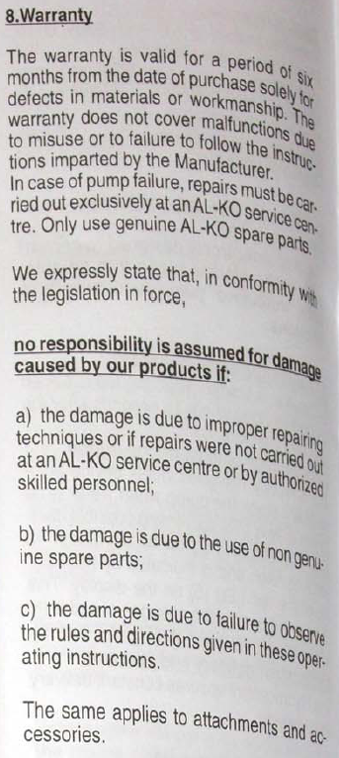

8. Гарантия
Гарантия действует в течение 6 месяцев с даты покупки и только в случае заводских дефектов. Гарантия не покрывает поломок, связанных с неправильным использованием насоса или использованием не по инструкции, предоставленной Производителем.
В случае поломки насоса, ремонт осуществляется только в сервисном центре AL-KO. Использовать только запчасти AL-KO.

Примите к сведению, что в соответствие с действующим законодательством,
мы не несем ответственности за вред, причиненный нашими товарами, в случае, если:

- вред был причинен вследствие ненадлежащего ремонта или если ремонт осуществлялся не специалистами сервисного центра AL-KO или другими уполномоченными квалифицированными специалистами;
- вред был причинен вследствие использования не оригинальных запчастей AL-KO;
- вред был причинен вследствие несоблюдения правил и указаний, описанных в этой инструкции.

То же самое относится и к аксессуарам.

